StoPrep Miral natur, 25-kg-Eimer

Sto

Eigenschaften

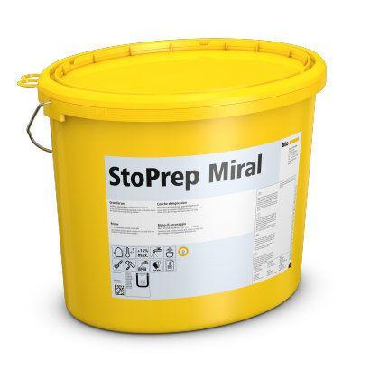

HAN:

00804-001

Anwendung

außen

Eigenschaften

haftvermittelnd

Farbton

weiß

Oberfläche

gefüllt

Lösemittelhaltigkeit / Wasserverdünnbarkeit

wasserverdünnbar

Verarbeitbarkeit

rollbar, streichbar

Dichte (kg/m³)

1.400,00 - 1.600,00

Korngröße (mm)

0,50

sd-Wert (m)

0,01

Trocknungszeit (min)

1.440,00

Verarbeitungstemperatur (°C)

5,00 - 30,00

Wasserdampfdiffusionswiderstandszahl

30,00